**1. **Select****

Giả sử bạn có một bảng products với các cột id, name, và price. Để thực hiện một truy vấn SELECT, bạn có thể làm như sau:

*Lấy 1 bản ghi:*

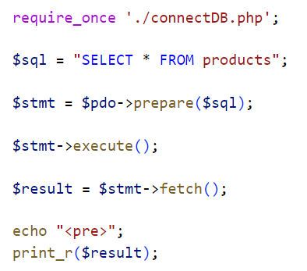

*Lấy tất cả bản ghi:*

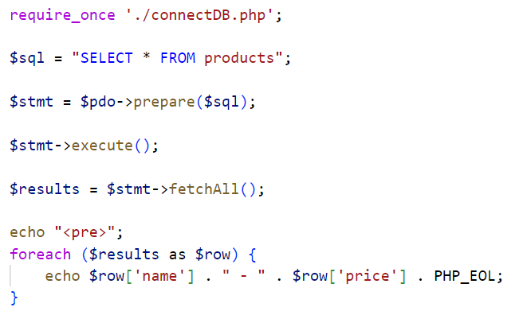

**2**. **Phân trang**

Giả sử bạn có một bảng products với các cột id, name, và price. Để thực hiện một truy vấn phân trang lấy dữ liệu, bạn có thể làm như sau:

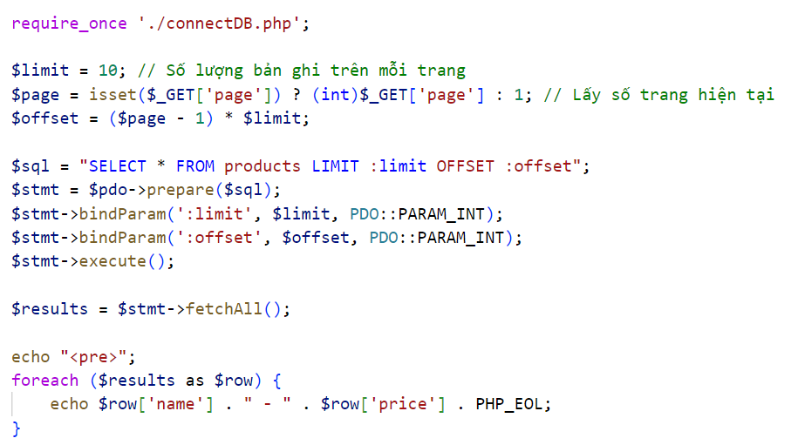

· **Phân trang:** Sử dụng LIMIT và OFFSET để giới hạn số lượng bản ghi trả về và xác định vị trí bắt đầu.

· **bindParam:** Ràng buộc giá trị của $limit và $offset để đảm bảo an toàn và ngăn ngừa SQL Injection.

1. **Insert**

Để chèn một bản ghi mới vào bảng products, bạn có thể sử dụng truy vấn INSERT như sau:

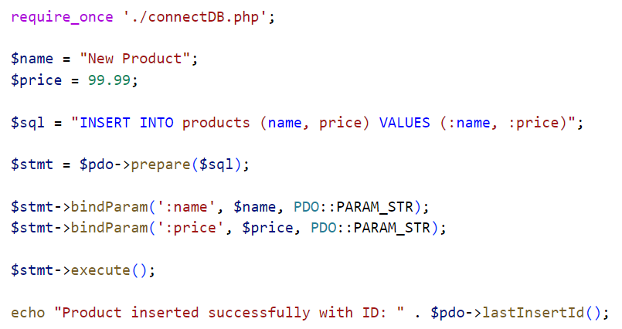

· **bindParam:** Ràng buộc tham số :name và :price với giá trị của $name và $price.

· **lastInsertId:** Trả về ID của bản ghi vừa được chèn vào.

1. **Update**

Để cập nhật một bản ghi trong bảng products, bạn có thể sử dụng truy vấn UPDATE như sau:

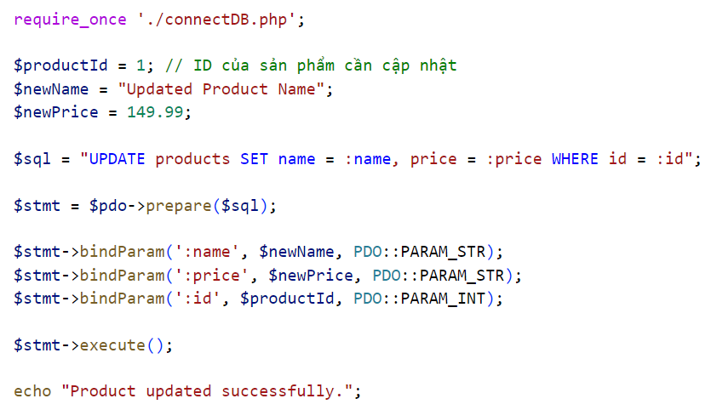

**bindParam:** Ràng buộc các tham số :name, :price, và :id với giá trị tương ứng để thực hiện cập nhật.

1. **Delete**

Để xóa một bản ghi khỏi bảng products, bạn có thể sử dụng truy vấn DELETE như sau:

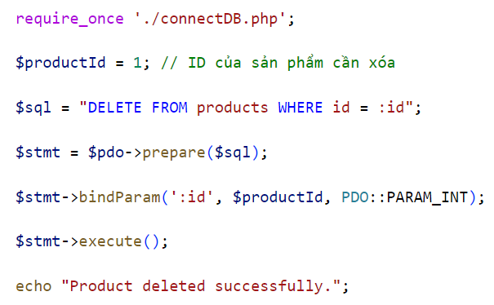

* **bindParam:** Ràng buộc tham số :id với giá trị của $productId để thực hiện việc xóa bản ghi.

1. **Join**

Giả sử bạn có một bảng orders và một bảng customers, bạn muốn truy vấn để lấy tất cả các đơn hàng cùng với thông tin của khách hàng, bạn có thể sử dụng JOIN như sau:

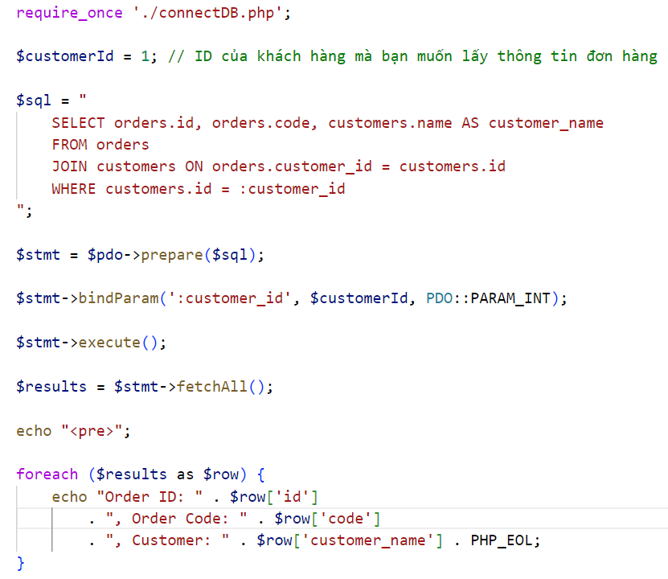

· **JOIN:** Kết hợp dữ liệu từ bảng orders và bảng customers dựa trên điều kiện customer_id.

· **bindParam:** Ràng buộc tham số :customer_id với giá trị của $customerId